Маршруты передвижений
- От ж/д вокзала (пл. Широкова ,1) до гостиницы «Волга» (ул. Юношеская, 1) можно доехать на маршрутном такси №93 до остановки «Ул. Подлипаева» - это 3 остановки. Остановка напротив вокзала, но надо перейти площадь.
Или пройти 1 остановку вперед по ул.Титова до ул.Советская, и там сесть на автобус 52, 65 и доехать до остановки ул. Подлипаева - это 2 остановки.
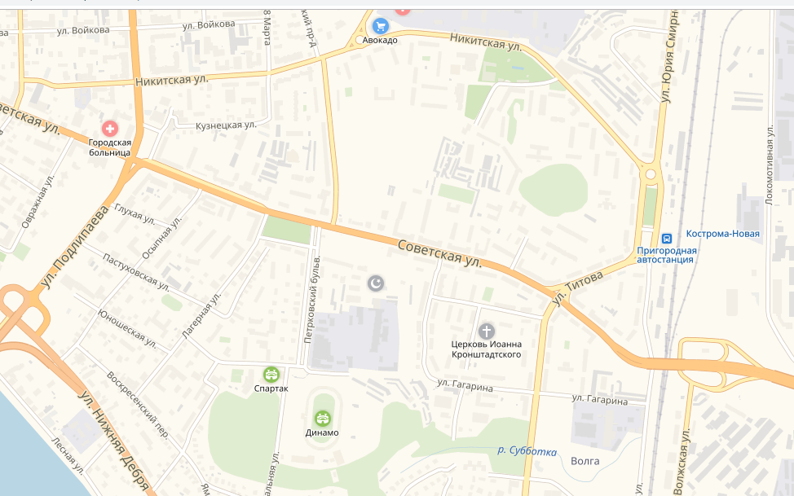
Гостиница Волга
Ж/д вокзал

- От гостиницы «Волга» до ювелирного музея (ул. Советская,7) можно доехать на автобусах 1, 2, 9, 14, 56, маршрутном такси 38. От остановки «Универмаг «Кострома» до остановки «Площадь Сусанинская» (центр) – это 3 остановки.

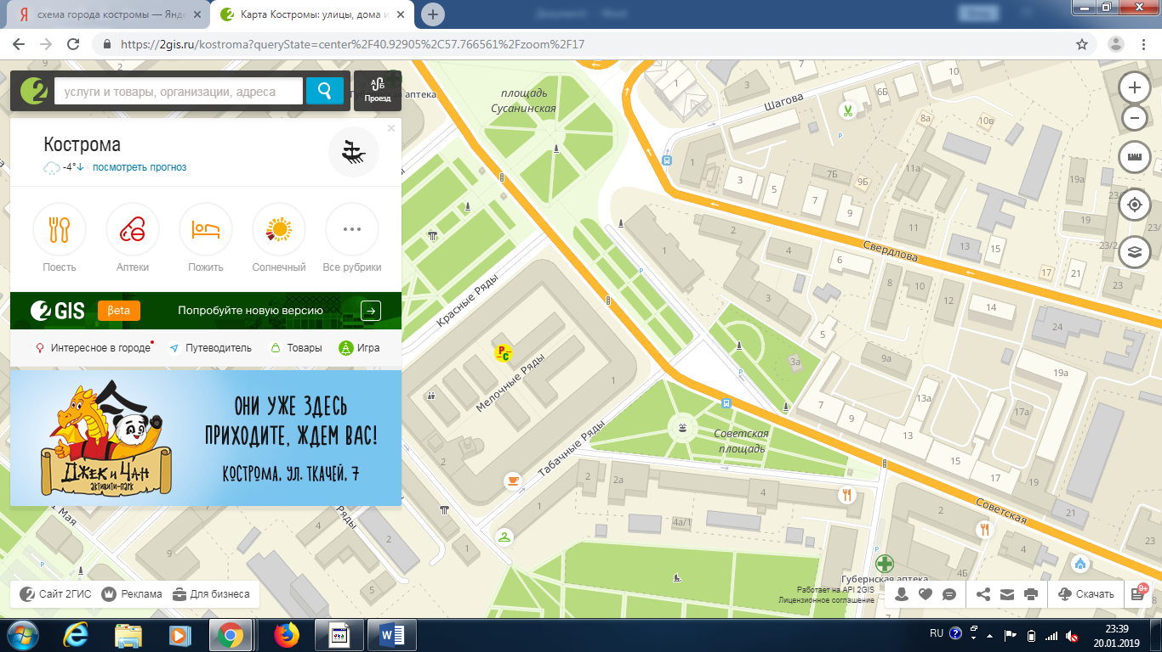
Ювелирный музей
Остановка
- От гостиницы «Волга» до Богоявленского монастыря (ул.Симановского, 26) можно доехать автобусом №2 до остановки «Фабрика-кухня» или автобусом №1 до остановки «Улица Пятницкая» - это 4 остановки (выходить на следующей остановке после центра).
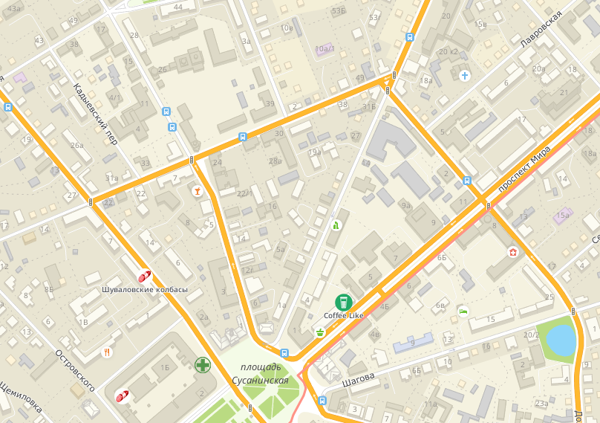
Богоявленский монастырь

- От гостиницы Волга (остановка «Универмаг Кострома») до Костромского торгово-экономического колледжа (ул. Долматова, 25А), остановка «Кинотеатр «Дружба» можно доехать на автобусах 1, 2, 9, 14, 56, маршрутном такси 38 – это 2 остановки.

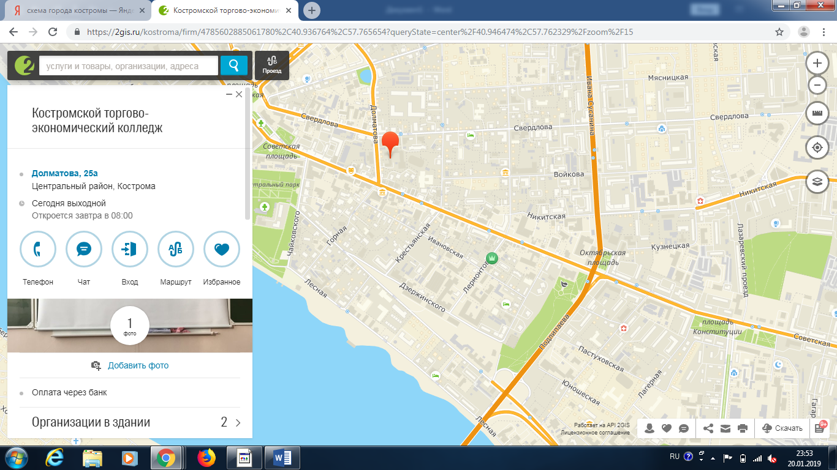
Колледж
Гостиница

